打狗术教程

筒子们看好了！
解压包下下来先解压，程序设置的是放桌面！！！你就放桌面吧乖^

你会得到5个文件，前仨是一直要用的，后俩呢给你们试验的……
为了防止原图片被覆盖呢，俺先建一个文件夹名曰：副本（这玩意名字不能改）
像这样~
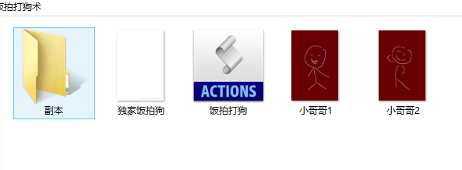

于是打开你的屁爱屎！！！！！
按快捷键Alt+F9调出你的动作面板
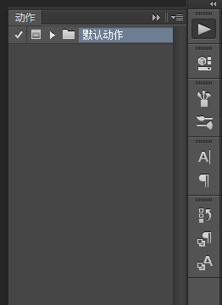
然后我们看上面有个三角+横横横横的按钮，打开有个下拉菜单找到载入动作
载入动作啊啊啊啊啊！！！！
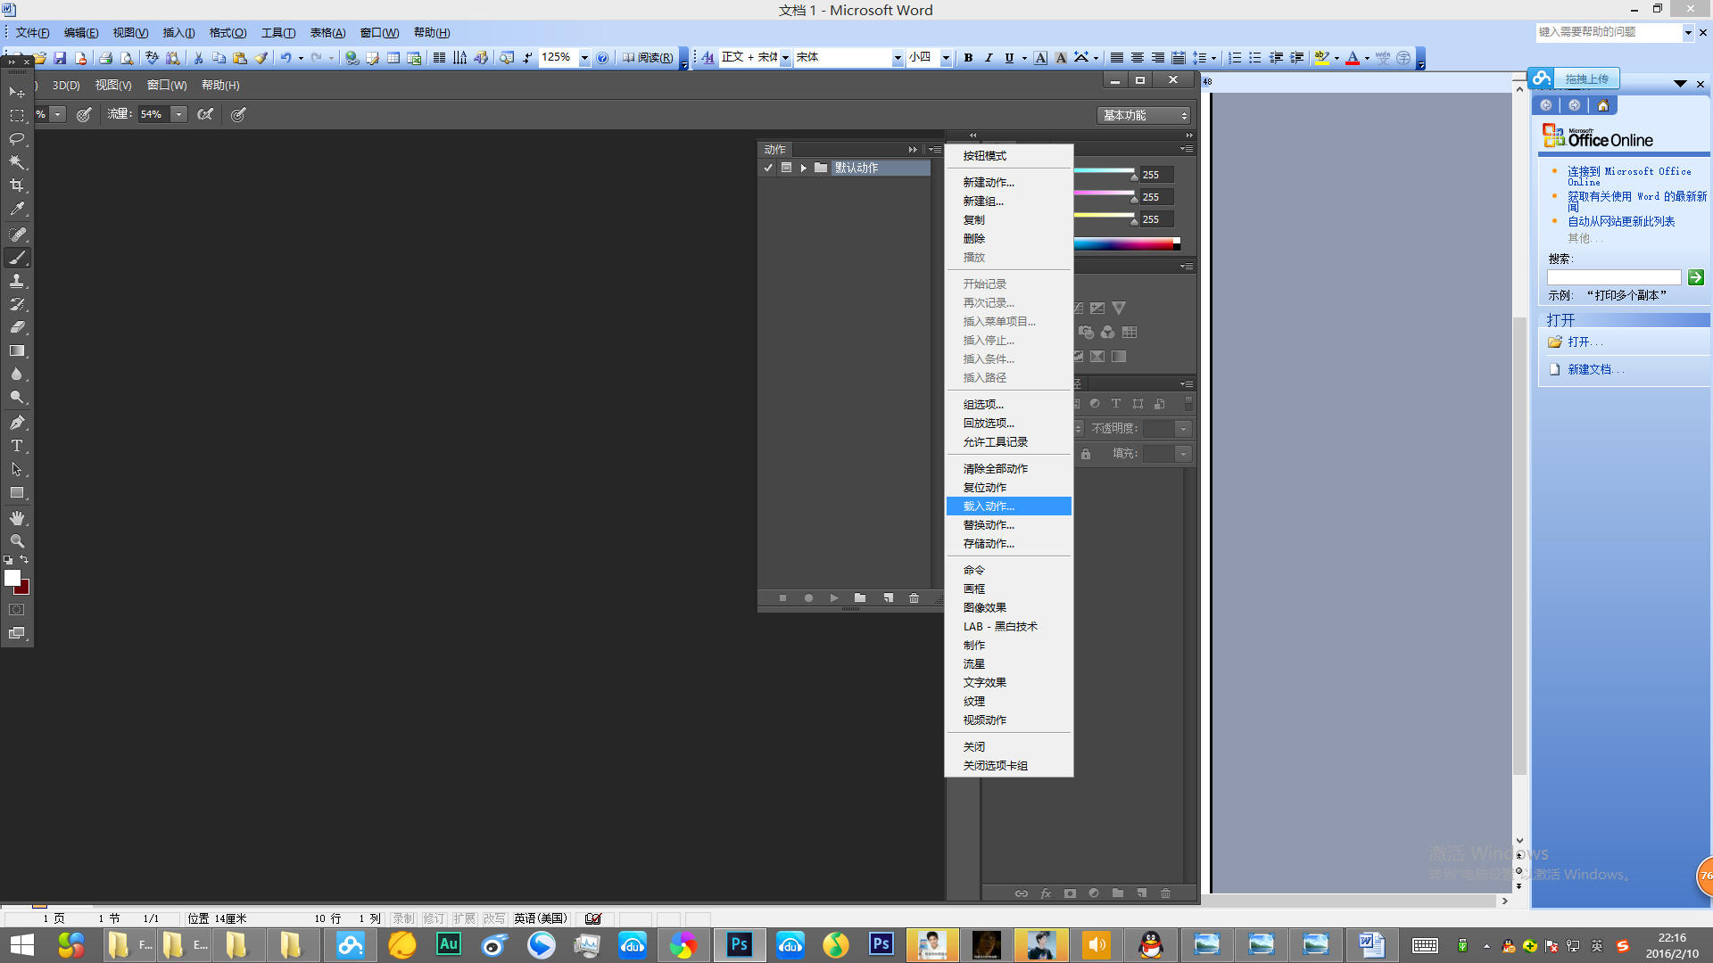
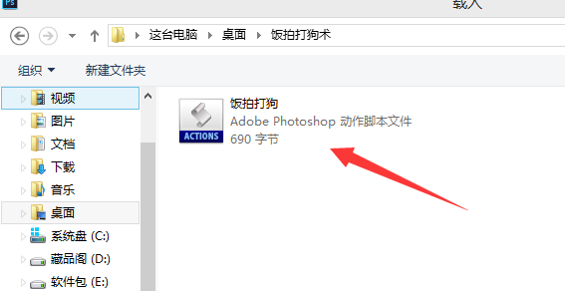
然后找到你刚刚在桌面上解压的饭拍打狗动作文件
点了就好了喂！
你的动作面板就出现了些这么个鬼……
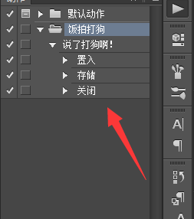
然后呢我们要开始愉快的打狗了！！！！

把图片拽进来……如果你的机子是老爷鸡，残废鸡，请注意拖进来的量……咳咳咳
而且小铭同学的饭拍比较大，所以我一次拖10张左右orz
于是我们先把example拖进去，美美的大姨妈小哥哥两张~~等等等等~~

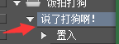
注意，选中这个！一定要选这个哦~~
点下面的小三角播放……
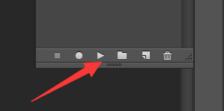
它就开始自动愉快的啪啪啪起来了~~

你就不停地按它就不停地啪，直到界面的10张图都做完~~~

于是在你的副本文件夹，就出现了打完狗的图片啦

耶！！！！！！！！！！so easy~

